< 18번 워게임 풀이문서 >

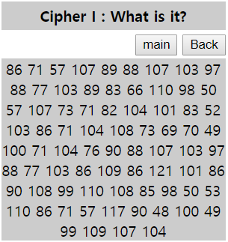김구민

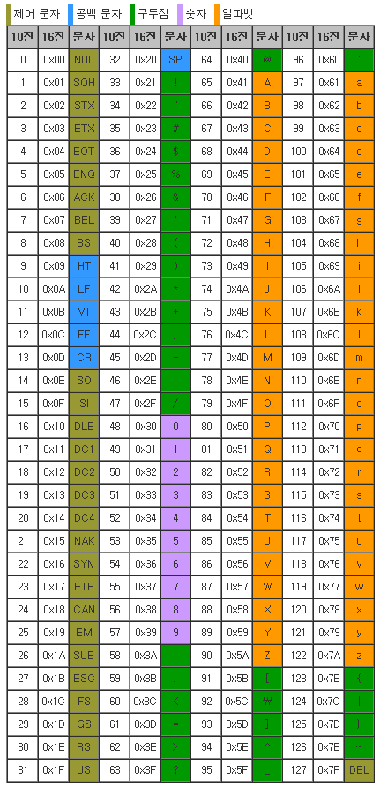

숫자들이 나열되어 있는 것으로 보아

아스키 코드인 것이 분명하다.

따라서 파이썬 코드로 숫자들을 모두 아스키

코드로 바꿔주었다.

asc = [86, 71, 57, 107, 89, 88, 107, 103, 97, 88, 77, 103, 89, 83, 66, 110,

98, 50, 57, 107, 73, 71, 82, 104, 101, 83, 52, 103, 86, 71, 104, 108,

73, 69, 70, 49, 100, 71, 104, 76, 90, 88, 107, 103, 97, 88, 77, 103,

86, 109, 86, 121, 101, 86, 90, 108, 99, 110, 108, 85, 98, 50, 53, 110,

86, 71, 57, 117, 90, 48, 100, 49, 99, 109, 107, 104]

result = []

for i in asc :

result += (chr)(i)

result = "".join(result)

print(result)



이 코드가 처음에는 AuthKey인 줄 알고 등록했지만 아니었다.

그래서 써니나타스에서 제공하는 툴을 이용해 한번 더 복호화시키기로 했다.

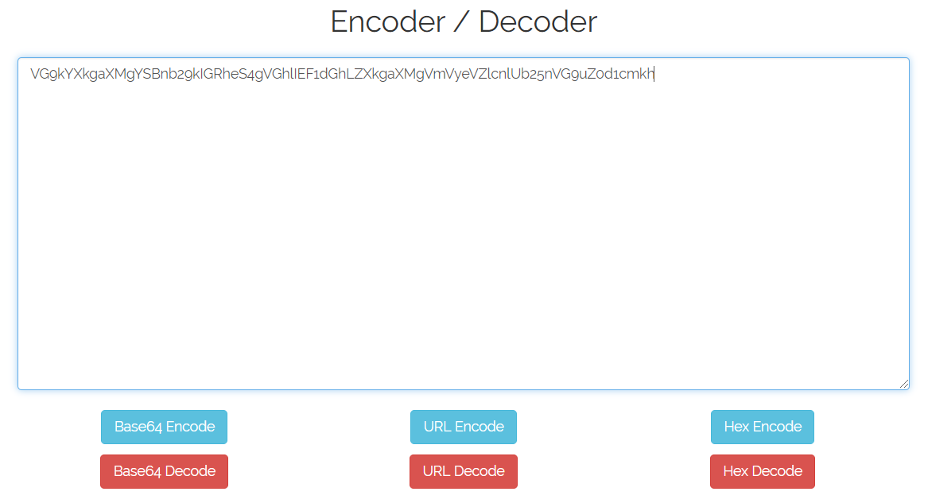

Base64, URL, HEX 3종류가 있었는데 Base64로만 Decode되었다.

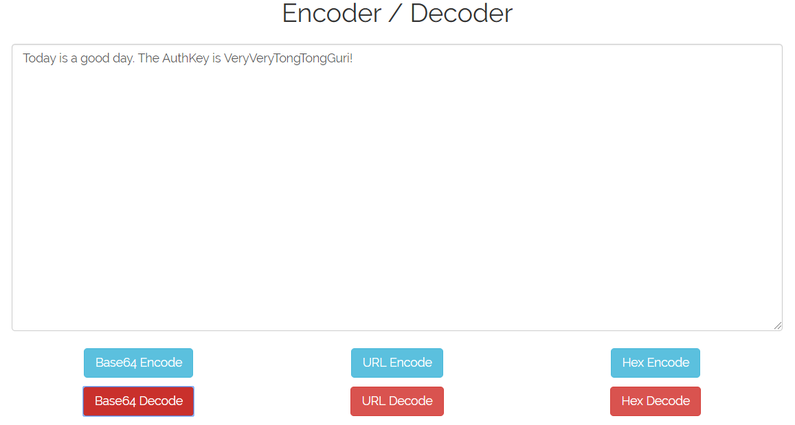

따라서 VeryVeryTongTongGuri라는 인증키를 얻을 수 있었다.